# 

|  |
| --- |
|  |
| MOD 371 – UD4 Administración de Almacenamiento |
|  |
| *LVM* |

MOD 371 – UD4 Administración de Almacenamiento

Contenido

LVM 1

Paso a Paso de LVM 2

Más información 5

# LVM

Cuando se gestionan sistemas informáticos, un problema clásico es las necesidades de almacenamiento exceden con mucho su asignación actual.

**Los volúmenes lógicos**, son sistemas de ficheros que aparentan ser volúmenes físicos individuales, pero que han sido montados realmente en múltiples particiones físicas. El tamaño de un volumen lógico puede exceder el de cualquiera de los dispositivos físicos de almacenamiento del sistema, pero no puede exceder la suma de todas sus capacidades.  
Los grupos de volumen, se crean por Primera vez formateando los dispositivos físicos como volúmenes físicos.

Con el comando pvcreate, y ejecutando después el comando vgcreate para crear el grupo de volumen.

Ya que un volumen físico no puede abarcar más de una unidad, si desea que el grupo de volumen abarque más de una unidad, deberá crear uno o más volúmenes físicos por unidad.

Tipos de administración de discos

* Administración de particiones físicas o discos básicos
* Administración de volúmenes lógicos o dinámicos

## 1.4. Volúmenes lógicos (Descripción desde perspectiva Linux)

La administración de volumen crea una capa de abstracción en el almacenaje físico, lo que permite crear volúmenes lógicos de almacenaje. Proporciona mucha más flexibilidad en una cantidad de formas que el uso directo de almacenaje físico. Con un volumen lógico no hay restricción física de espacio del disco. Además, la configuración de almacenaje del hardware se oculta del software permitiendo así redimensionar y desplazar sin tener que detener la aplicación o desmontar el sistema de archivos. Esto puede reducir costos operacionales.

Los volúmenes lógicos proporcionan las siguientes ventajas sobre el uso directo de almacenamiento físico:

* Capacidad flexible

Cuando se utilizan volúmenes lógicos, los sistemas de archivos pueden extenderse a lo largo de varios discos, ya que se pueden agregar discos y particiones en un único volumen lógico.

* Grupos de almacenaje dimensionables

Puede extender los volúmenes lógicos o reducir los volúmenes lógicos con comandos de software sencillos, sin necesidad de volver a dar formato o crear particiones en los dispositivos de discos subyacentes.

* Asignación de datos en línea

Para implementar subsistemas de almacenamiento más modernos, más rápidos o resistentes, puede trasladar los datos mientras su sistema está activo. Los datos pueden ser reorganizados en discos mientras los discos están siendo utilizados. Por ejemplo, puede vaciar un disco antes de quitarlo.

* Nombres de dispositivos convenientes

Los volúmenes de almacenaje lógico pueden ser administrados en grupos definidos por el usuario, los cuales se pueden especificar de acuerdo con las necesidades.

* Entrelazado de disco

Puede crear un volumen lógico que entrelaza datos a lo largo de dos o más discos. Ésto incrementa dramáticamente la taza de transferencia.

* Volúmenes en espejos

Los volúmenes lógicos proporcionan una manera conveniente de configurar copias para sus datos.

* Instantáneas del volumen

Al usar volúmenes lógicos, usted puede crear instantáneas del dispositivo para obtener copias de seguridad consistentes o para probar el efecto de algunos cambios sin afectar los datos reales.

## 

## Paso a Paso de LVM

Añadir tres discos al sistema

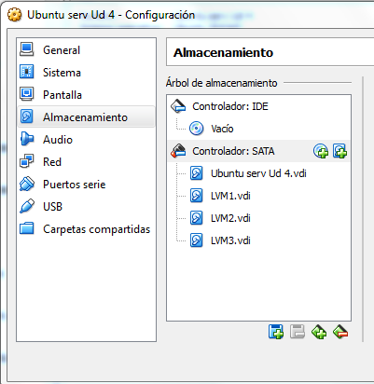

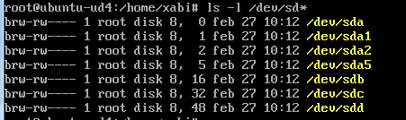

Crear en los discos LVM1 y LVM2 una partición física en cada uno.

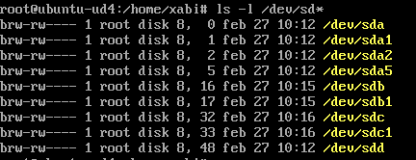

Para utilizar estas particiones como volúmenes físicos se tendrá que ejecutar el comando pvcreate.

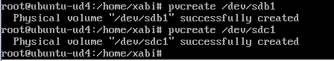

Ejecutando el comando pvdisplay

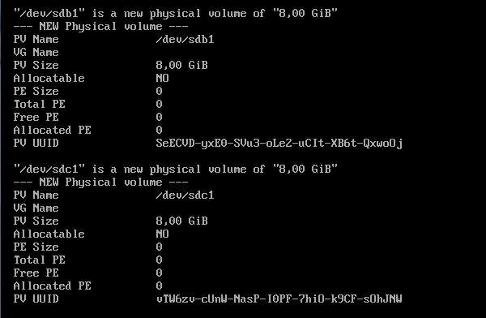

Asignar volúmenes físicos a grupos de volúmenes

Para asignar volúmenes físicos al grupo de volúmenes ejecutaremos vgcreate.



Para ver la información relacionada con el grupo de volúmenes

Si ejecutamos vgdisplay

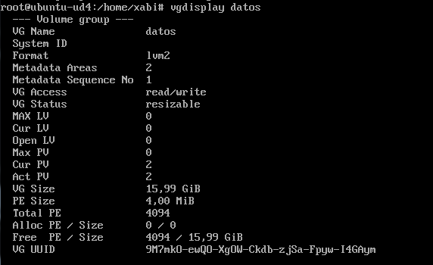

Crear el volumen lógico compartidos



Lvdisplay muestra los volúmenes lógicos

En el directorio se creará el empresvolumen lógico



Formatear el volumen

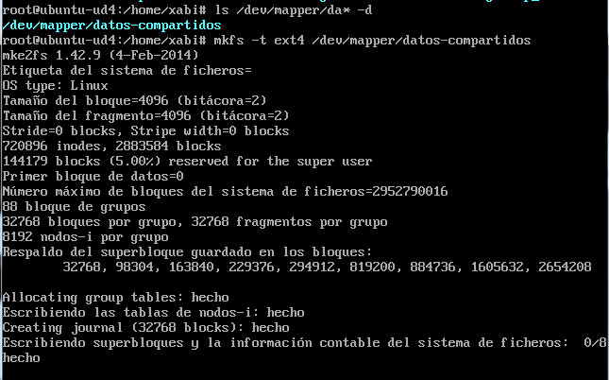

# Más información

|  |  |
| --- | --- |
| C/ Miracruz, 10 (Bº de Gros) 20001 Donostia  Telf.: 943 275819  email: [seim@centroseim.com](mailto:seim@centroseim.com) |  |

Logotipo SEIM